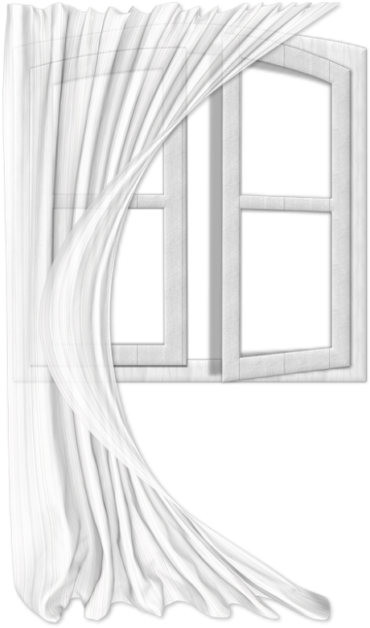
Не запрещай себе творить,
Пусть иногда выходит криво -
Твои нелепые мотивы
Никто не в силах повторить.
Не обрывай свои цветы,
Пускай растут в приволье диком
Молчаньем, песней или криком
Среди безбрежной пустоты.
Не запрещай себе летать,
Не вспоминай, что ты не птица:
Ты не из тех, кому разбиться
Гораздо легче, чем восстать.
Не запрещай себе любить,
Не нужно чувств своих бояться:
Любовь не может ошибаться
И всё способна искупить.
Не бойся жить, не бойся петь,
Не говори, что не умеешь:
Ты ни о чём не пожалеешь -
Да будет не о чем жалеть!
Не бойся в камне прорастать,
Под небосвод подставив плечи.
Пусть без мечты порой и легче -
Не запрещай себе мечтать!
Марина Цветаева
Родители –
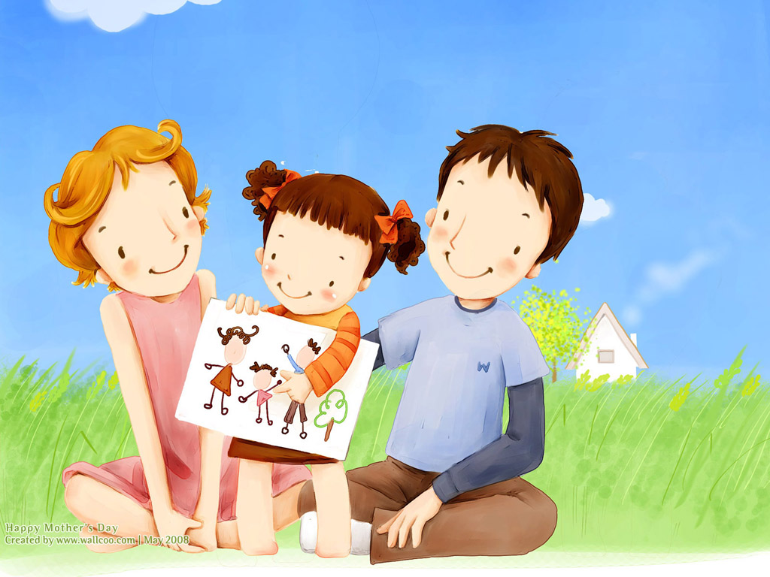
главные воспитатели!

Педагог по художественному творчеству:
Гусева Ирина Александровна.

Адрес сайта, где Вы найдёте:

- консультации;
- игры;
- планирование;
- мастер-классы
и мн. др.:

http://guseva_i_a.a2b2.ru/

Ярославль
2017

МДОУ
«Детский сад № 95»

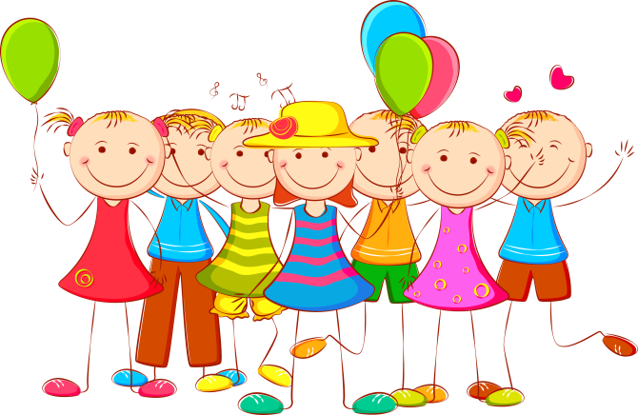

Игры на развитие творческого воображения в продуктивных видах деятельности
- А что потом?
Вид деятельности – рисование, лепка.
Придумать продолжение сказки и изобразить героя (нового).
Придумать и изобразить 5 время года.
- Волшебные предметы.
Вид деятельности – рисование, лепка, ручной труд.
Придумать и изобразить новый волшебный предмет (подушка-усыплялка…).
- Сказка по кругу.
Вид деятельности – рисование.
В течение нескольких минут Вы и ребёнок рисуете по желанию на листочках, по сигналу меняетесь местами
и продолжаете рисунок. Так несколько раз. Затем составляете рассказ о полученном изображении.
- Перепутанные сказки.
Вид деятельности – рисование, лепка.
Изобразить героя или обложку книги («Гуси-поросята», «Три лебедя», «Красный теремок» и т.п.).
- Котопёс.
Вид деятельности – рисование, аппликация.
Дорисовать часть животного и дать ему название (котопес, овцеслон и др.).
Наклеить две части разных животных, дать название.
- Превращение.
Вид деятельности – рисование, аппликация.
Изобразить необычное применение предмета (шляпа – зонт, горшок для растений,
носок - подставка для карандашей, ваза и пр.).
- Нарисуй по описанию.
Вид деятельности – рисование.
Простой вариант.
- Круглое, жёлтое (солнце, яблоко)
- Красное, квадратное (кубик, стол)
Сложный вариант.
- Большое, тёплое, синее, колючее.
- Маленькое, треугольное, милое, весёлое.
- Рисование наощупь.
Вид деятельности – рисование.
Простой вариант – знакомые простые легко угадываемые предметы (кружка, кукла, ботинок).
Сложный вариант – незнакомые сложноорганизованные предметы (можно скрепить несколько предметов) – задача ребёнка не угадать, а вообразить и изобразить.
- Детали.
Вид деятельности – аппликация.
Показать детям аппликативную работу.
Предложить те же детали, но создать другой образ.

Необычные техники рисования
- Восковые мелки + акварель.
Способ получения изображения: ребенок рисует восковыми мелками на белой бумаге. Затем закрашивает лист акварелью в один или несколько цветов. Рисунок мелками остается не закрашенным.
- Свеча + акварель.
Способ получения изображения: ребенок рисует свечой на бумаге. Затем закрашивает лист акварелью в один или несколько цветов. Рисунок свечой остается белым.
- Отпечатки листьев.
Способ получения изображения: ребенок покрывает листок дерева красками разных цветов, затем прикладывает его окрашенной стороной к бумаге для получения отпечатка. Каждый раз берется новый листок. Черешки у листьев можно дорисовать кистью.
- Рисование зубной щеткой.
Рисуя зубной щеткой, обмакнув ее, так же как и кисточку, в краску, получается действительно пушистая елка, волны на море, лохматое животное.
Рисование спичечным коробком.
Край спичечного коробка окунается в краску и делается оттиск на бумаге. Дорисовывать детали.
- Рисование воздушными шариками.
Ребенок держит слегка надутый воздушный шарик без рисунка за завязанный кончик и покрывает его поверхность со всех сторон. Ставит шарик на бумагу перпендикулярно и с разной силой надавливает на него сверху – получается оттиск круглой формы. В процессе рисования можно менять или добавлять цвета краски. Детали (стебли, тычинки, листья, и. т. д.) дорисовываются кистью.

Литература
Дьяченко О. М. Развитие воображения дошкольника. Методическое пособие для воспитателей и родителей. – М.; Мозаика-Синтез, 2008г.
Журнал « Дошкольное воспитание» N 10, 2005 г.
А. А. Фатеева «Рисуем без кисточки». II – М.; «Издательство Скрипторий 2003», 2007г.
Г. И. Давыдова «Нетрадиционные техники рисования в детском саду», Москва «Издательство Скрипторий 2003», 2008 г.

